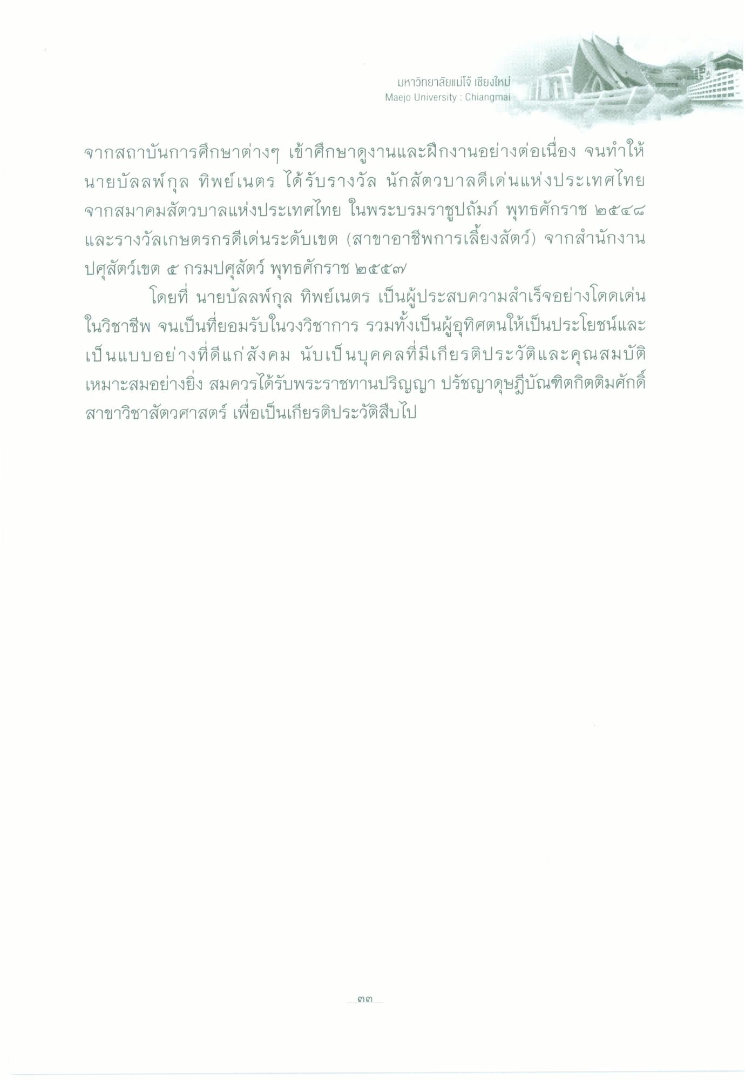
มหาวิทยาลัยแม่โจ้ เชียงใหม่ Maejo University : Chiangmai
จากสถาบันการศึกษาต่างๆ เข้าศึกษาดูงานและฝึกงานอย่างต่อเนื่อง จนทําให้ นายบัลลพ์กุล ทิพย์เนตร ได้รับรางวัล นักสัตวบาลดีเด่นแห่งประเทศไทย จากสมาคมสัตวบาลแห่งประเทศไทย ในพระบรมราชูปถัมภ์ พุทธศักราช ๒๕๕๔ และรางวัลเกษตรกรดีเด่นระดับเขต (สาขาอาชีพการเลี้ยงสัตว์) จากสํานักงาน ปศุสัตว์เขต ๕ กรมปศุสัตว์ พุทธศักราช ๒๕๕๗
โดยที่ นายบัลลพ์กุล ทิพย์เนตร เป็นผู้ประสบความสําเร็จอย่างโดดเด่น ในวิชาชีพ จนเป็นที่ยอมรับในวงวิชาการ รวมทั้งเป็นผู้อุทิศตนให้เป็นประโยชน์และ เป็นแบบอย่างที่ดีแก่สังคม นับเป็นบุคคลที่มีเกียรติประวัติและคุณสมบัติ เหมาะสมอย่างยิ่ง สมควรได้รับพระราชทานปริญญา ปรัชญาดุษฎีบัณฑิตกิตติมศักดิ์ สาขาวิชาสัตวศาสตร์ เพื่อเป็นเกียรติประวัติสืบไป

